TP DASI – ICARs – Application de gestion
B3125 Romain BRUNAT & Merlin NIMIER-DAVID

Description générale

Périmètre de l'application
Dans le cadre de la gestion de l'agence de voyage IF'Routard, une application client web est développée Son objectif est de permettre aux clients de s'inscrire, de trouver un voyage ainsi que de pouvoir établir un devis
Remarque : Le fichier PDF mockups-web.pdf fourni contient des boutons cliquables et permet donc une bonne simulation de l'interface utilisateur.

Organisation des vues
L'interface de l'application utilise le modèle master-detail : l'utilisateur voit en premier une liste des objets métiers qu'il souhaite manipuler (vue master), puis accède à une vue détaillée en cliquant sur un élément de la liste (vue detail). Toutes les opérations spécifiques à une instance de l'objet métier sont contenues dans la vue detail. Pour accélérer l'utilisation de l'application, les vues detail sont par défaut des vues de modification : si l'utilisateur ne modifie aucune valeur, cela est équivalent à une simple vue de visualisation.

Spécification de l'interface

Actions communes
Il est possible de quitter l'application à tout moment.
Contrôle | Action | Réponse | Service
Bouton x général de la fenêtre | Clic | - Si des modifications sont en cours, demander confirmation à l'utilisateur  - Quitter l'application | TODO

Une fois inscrit et connecté il est toujours possible de lancer une nouvelle recherche ainsi que de se deconnecter

Contrôle | Action | Réponse | Service
Bouton deconnecter | Clic | Deconnection,  Accès à la page d 'accueil
Bouton nouvelle recherce | Clic | Accès à la page de recherce

Gestion de l'interface cliente
Capture 1: Mode Accueil
Intention | Contrôle | Action | Réponse | Service
Se connecter | Champ de saisie | Entrer un caractère | Accès à la page de recherche | TODO
S'inscrire | Bouton inscription | Clic | Accès au formulaire d 'inscription | TODO

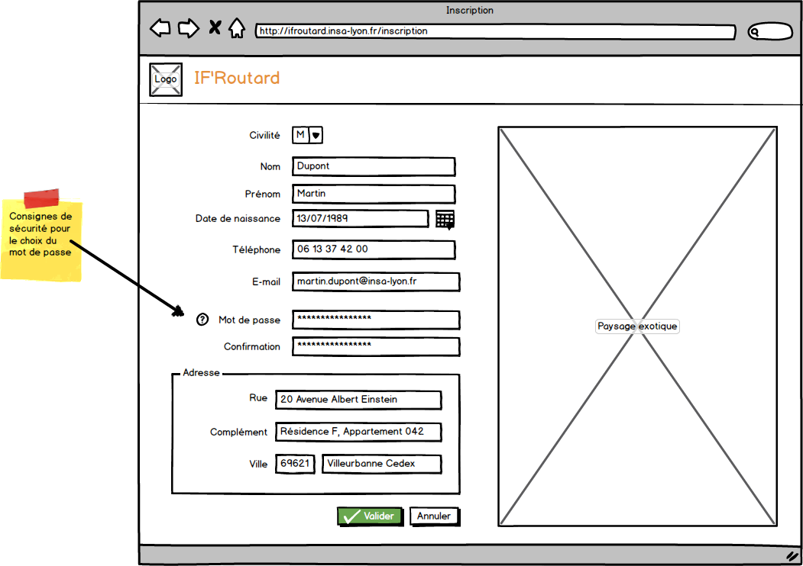Capture 2: Mode Inscription
Intention | Contrôle | Action | Réponse | Service
Laisser les champs vide |  | Ne rien faire | Désactivation du bouton valider
Entrer les informations nécessaires à l'inscription | Champs de saisies | Entrer caractères
Valider l 'inscription | Bouton Valider | Clic | Accès à la page de recherche
Annuler l 'inscription | Bouton annuler | Clic | Accès à la page d'accueil

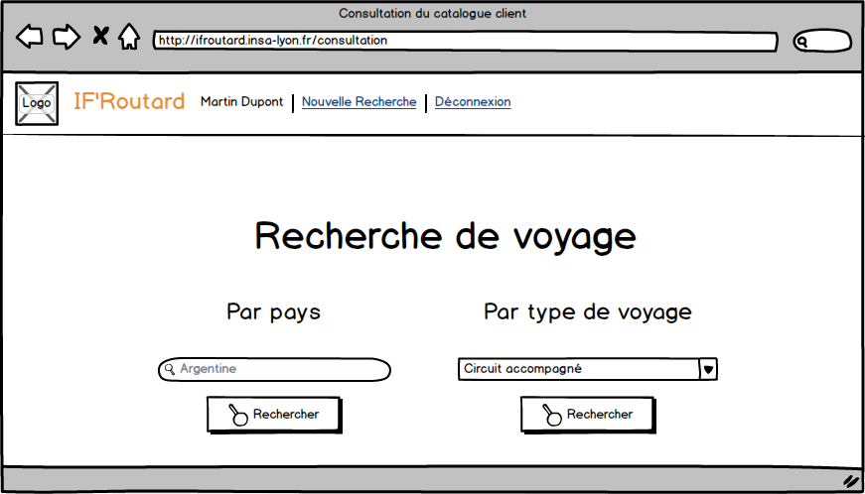Capture 3: Mode Recherche
Intention | Contrôle | Action | Réponse | Service mis en jeu
Rechercher un voyage par pays | Champs de saisie | Entrer caractères
Rechercher un voyage selon son type | Champs de saisie | Entrer caractères
Valider recherche par pays | Bouton Rechercher de gauche | Clic | Accès à la liste des voyages par pays
Valider recherche par type | Bouton Rechercher de droit | Clic | Accès à la liste des voyages par type

Capture 4: Mode Recherche détaillée par pays
Intention | Contrôle | Action | Réponse | Service
Voir plus de résultat | Scroll bar | Ne rien faire | Descendre la fenetre
Obtenir plus d'information sur un voyage | Bouton En savoir plus | Clic | Affiche la fiche détaillée du voyage sélectionner en mode Confirmation
Retourner à la recherce | Bouton Retour | Clic | Acces a la page Recherche | TODO
Capture 5: Mode Recherche détaillée pour un type de voyage
Intention | Contrôle | Action | Réponse | Service
Voir plus de résultat | Scroll bar | Ne rien faire | Descendre la fenetre
Obtenir plus d'information sur un voyage | Bouton En savoir plus | Clic | Affiche la fiche détaillée du voyage sélectionner en mode Confirmation
Retourner à la liste de recherce | Bouton Retour | Clic

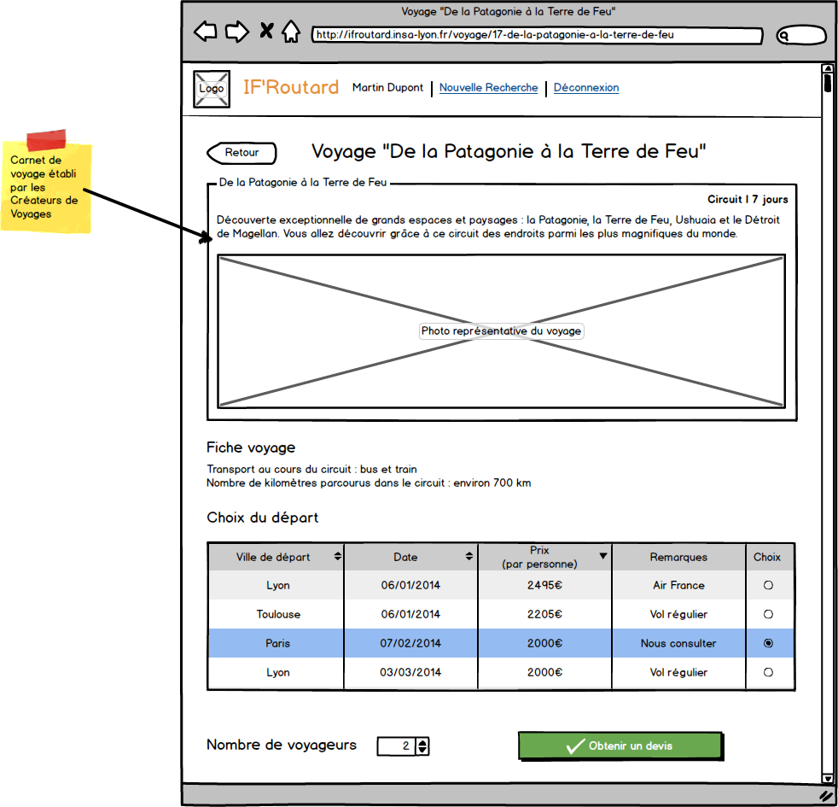Capture 6: Mode Confirmation

Intention | Contrôle | Action | Réponse | Service
Choisir le nombre de personne participant au voyage | Liste deroulante | Clic | Activation du bouton Obtenir un devis
Obtenir un devis | Bouton Obtenir un devs | Clic | Acces au mode Devis
Retourner à la liste de recherce | Bouton Retour | Clic | Acces a la liste de recherche précédente
Capture 7: Mode Devis
Intention | Contrôle | Action | Réponse | Service
Trouver un autre voyage | Bouton Nouvelle recherche | Clic | Acces à la page de recherche

